**PERANCANGAN SISTEM INFORMASI PENDUDUK**

**TINGKAT DESA BAUMATA UTARA BERBASIS WEB**

**PROPOSAL TUGAS AKHIR**



OLEH :

**MARYANO A. BAHAS**

**NIM. 1823735284**

**JURURSAN TEKNIK ELEKRTO**

**PRODI TEKNIK KOMPUTER DAN JARINGAN**

**POLITEKNIK NEGERI KUPANG**

**2021**

*PERANCANGAN SISTEM INFORMASI PENDATAAN PENDUDUK TINGKAT DESA BAUMATA UTARA BERBASIS WEB*

**KATA PENGANTAR**

Puji dan syukur kehadirat Tuhan Yang Maha Pengasih, yang telah memberikan hikmat/rahmat kepada kita, khususnya kepada penulis sehingga Proposal dengan judul: “Sistem Informasi Penduduk Tingkat Desa Baumata Utara Berbasis Web ”, dapat terselesaikan dengan baik.

Dalam penyelesaian penulis banyak dibantu oleh beberapa pihak, oleh karenanya pada kesempatan ini, penulis mengucapkan terima kasih

Kepada:

1. Orang tua tercinta yang selalu mendoakan dan terus mendukung kesuksesan penulis dalam penyelesaian setiap tahap proses pendidikan di Politeknik Negeri Kupang.

2. Bapak Jemsrado Sine, ST.,M.Eng selaku Ketua Jurusan Teknik Elektro.

3. Bapak Deddy Bernabas Lasfeto, ST.,MT. selaku Dosen Pembimbing I yang telah memberikan pengarahan dalam penyusunan proposal ini.

4. Ibu Gloria CH. Manulangga, ST.,M.MT. selaku Dosen Pembimbing II yang telah memberikan pengarahan dalam penyusunan proposal ini.

5. Teman-teman TKJ E angkatan 2018 yang selalu memotivasi dan membantu dalam penyusunan proposal akhir ini

6. Bapak Piter Aome sebagai Kepala Desa Baumata Utara

Penulis sadar bahwa masih banyak kesalahan dan kekurangan yang terdapat dalam laporan ini. Oleh karenanya saran dan kritik yang sifatnya membangun sangatlah penulis harapkan. Sehingga kesalahan dan kekurangan tersebut dapat diperbaiki pada penulis berikutnya.

Akhirnya penulis berharap, semoga Proposal ini dapat bermanfaat bagi semua pihak, khusunya penulis.

Kupang, Juni 2021

Penulis

**DAFTAR ISI**

**HALAMAN JUDUL** ii

**HALAMAN PENGESAHAN** iii

**KATA PENGANTAR** iv

**DAFTAR ISI** v

**DAFTAR GAMBAR** vii

**DAFTAR TABEL** viii

**DAFTAR LAMPIRAN** ix

**BAB 1. PENDAHULUAN**

1.1 Latar Belakang 1

1.2 Rumusan Maslah 2

1.3 Batasan Masalah 2

1.4 Tujuan Penelitian 2

1.5 Metode Penulisan 2

1.6 Penjelasan Istilah 2

**BAB II. TINJAUAN PUSTAKA**

2.1 Pengertian Sistem 4

2.2 Pengertian Informasi 5

2.3 Pengartian Sistem Informasi 6

2.4 Pengertian Penduduk 7

2.5 Metode Pembuatan Sistem 8

2.6 Alat Bantu Pembuatan Sistem 9

2.6.1 Data Flow Diagram 9

2.6.2 Diagram Konteks 10

2.6.3 Entity Relationship Diagram 10

2.7 Perangkat Lunak Yang Dipakai Dalam Pembuatan Sistem 12

2.7.1 XAMMP 12

2.7.2 Notepad++ 13

2.8 Database 14

2.8.1 Pengartian Database 14

2.8.2 Database Management System (DMS) 14

2.8.3 MysQL 14

2.8.4 HTML 15

2.8.5 PHP 16

2.9 Gambaran Umum Desa Baumata Utara 17

**BAB III. METODE PENELITIAN**

3.1 Lokasi Dan Waktu Penelitian 18

3.2 Metode Perancangan Sistem 18

3.3 Analisis Kebutuhan Sistem 18

3.4 Alat Dan Bahan 20

3.5 Perancangan Sistem 20

3.5.1 Diagram Konteks 20

3.5.2 Data Flow Diagram 21

3.5.3 ERD 22

3.5.4 Kamus Data 23

3.5.5 Desain Interface 27

**DAFTAR PUSTAKA**  32

**LAMPIRAN**

**DAFTAR GAMBAR**

2.1. Transformasi Data Menjadi Informasi 6

2.2. Metode Waterfall 8

2.3.One To One 11

2.4. One To Many 11

3.1. Diagram Konteks 20

3.2. Data Flow Diagram 21

3.3. ERD (Entity Relationship Diagram) 22

3.4. Halaman Login 27

3.5. Halaman Utama 28

3.6. Halaman Profil 28

3.7. Halaman Data Penduduk 29

3.8. Halaman Kartu Keluarga 29

3.9. Halaman Data Kematian 30

3.10. Halaman Data Kelahiran 30

3.11. Halaman Data Pendatang 31

3.12. Halaman Data Pindah 31

3.13. Halaman Data Dusun 32

3.14. Halaman Data RT/RW 32

**DAFTAR TABEL**

1.1. Tabel Daftar Istilah 3

2.1. Tabel Simbol-Simbol DFD 9

2.2. Tabel Simbol-Simbol ERD 11

3.1. Tabel Jadwal Penyusunan Proposal 18

3.2. Tabel Kartu Keluarga 23

3.3. Tabel Penduduk 24

3.4. Tabel Kematian 24

3.5. Tabel Kelahiran 25

3.6. Tabel Pindah 25

3.7. Tabel Pendatang 26

3.8. Tabel Dusun 26

3.9. Tabel RT/RW

**DAFTAR LAMPIRAN**

**BAB I**

**PENDAHULUAN**

**1.1 Latar Belakang**

Desa Baumata Utara merupakan Sebuah Desa yang terletak di Wilayah kecamatan Taebenu Kabupaten Kupang Provinsi Nusa Tenggara Timur luas wilayah Desa Baumata Utara 1.15.963 ha. Desa Baumata di mekarkan menjadi 4 wilayah Desa termasuk Desa Baumata Utara yaitu Tulun. Desa Baumata Utara menjadi Desa Persiapan pada Tahun 2004 – 2005, dipimpin oleh Pejabat Kepala Desa Pieter Aome. Pada tanggal 03 september 2005, Pemerintah Desa bersama tokoh masyarakat serta unsur-unsur lain, mengadakan Rapat pembentukan BPD Desa Baumata Utara.

Desa Baumata Utara salah satu Desa di kecamatan Taebenu yang masih menggunakan sistem manual untuk melakukan pengolahan data penduduk. Untuk mencari informasi tentang identitas, keluarga, alamat, jumlah penduduk, status perkawinan, dan hal lainnya masih dilakukan dengan manual. Pelayanan kepada masyarakat akan terasa kurang optimal karena akan membutuhkan waktu yang lama untuk mendapatkan informasi yang dikehendaki.

Sistem Informasi Data penduduk pada sering mengalami beberapa kendala yang cukup merepotkan, terutama pada ketidakvalidan dan ketidakcocokan data. Sering pula terjadi kendala pada saat pencarian informasi tentang penduduk baru, maupun penduduk yang pindah dari desa tersebut. Pengarsipan data penduduk yang masih dilakukan dengan pencatatan pada kertas menyulitkan petugas saat ingin melihat kembali data penduduk apabila diperlukan dan bahkan ada data yang hilang.

Berdasarkan kondisi Desa Baumata Utara di atas maka peneliti mempunyai inisiatif untuk membuat sistem dengan judul “***PERANCANGAN SISTEM INFORMASI PENDATAAN PENDUDUK TINGKAT DESA BAUMATA UTARA BERBASIS WEBSITE***”. Dengan ini petugas akan dapat dengan mudah mencari informasi identitas seorang warga yang hendak dicari. Selain untuk sistem pencarian, sistem ini juga bisa digunakan untuk mengetahui berapa jumlah pertumbuhan penduduk di Desa Baumata Utara.

**1.2 Rumusan Masalah**

Berdasarkan uraian pada latar belakang maka permasalahan dapat dirumuskan menjadi:

“Bagaimana merancang web sistem informasi pendataan penduduk di Desa Baumata Utara?”

**1.3. Batasan Masalah**

Untuk tidak memperluas area pembahasan, perlu adanya batasan – batasan untuk menyederhanakan permasalahan, yaitu:

Data yang digunakan dalam pembuatan sistem informasi pendataan penduduk berasal dari Kantor Desa Baumata Utara, Kecamatan Taebenu, Kabupaten Kupang yang meliputi data Penduduk, KK, Pindah, Pendatang, Kelahiran, Kematian, RT/RW, Dusun.

**1.4 Tujuan Penelitian**

Adapun tujuan dari Proposal Tugas Akhir ini adalah sebagai

berikut: “Untuk menghasilkan suatu sistem yang dapat membantu pemerintah desa dalam melakukan pengolahan data penduduk”.

**1.5 Metode Penulisan**

Metode yang digunakan untuk pencapaian ini meliputi :

1. Metode Kepustakaan

Metode kepustakaan adalah cara pengambilan data-data dan informasi dari buku-buku atau informasi dari internet yang berkaitan dengan topik yang diambil dalam penulisan ini.

2. Metode Observasi

Yaitu proses pengambilan data secara langsung yang didapat ditempat penelitian.

**1.6 Penjelasan Istilah**

Tabel 1.1 Daftar Istilah

|  |  |  |
| --- | --- | --- |
| **No** | **Istilah** | **Penjelasan** |
| 1 | *web* | Halaman situs SI yang diakses dengan cepat |
| 2 | *file* | Kumpulan record sejenisnya yang mempunyai elemen yang sama namun berbeda valuenya |
| 3 | *server* | Sistem komputer yang menyediakan layanan dalam sebuah jaringan komputer |
| 4 | *Browser* | Untuk menampilkan dan melakukan dokumen yang disediakan oleh server |
| 5 | *scripting* | Bahasa pemrograman yang menyediakan fasilitas penerjemahan serta kompilasi kode dalam satu rangkaian proses secara integratif sehingga memungkinkan kode dibuat langsung dijalankan sebagai program secara dinamis |
| 6 | *form* | Untuk mengumpulkan data dari pengunjung website |

**BAB II**

**TINJAUAN PUSTAKA**

**2.1 Pengertian Sistem**

Sistem adalah kumpulan orang yang saling bekerja sama dengan ketentuan-ketentuan aturan yang sistematis dan terstruktur untuk membentuk satu kesatuan yang melaksanakan suatu fungsi untuk mencapai tujuan. Sistem memiliki beberapa karakteristik atau sifat yang terdiri dari komponen sistem, batasan sistem, lingkungan luar sitem, penghubung sistem, masukan sistem, keluaran sistem, pengolahan sistem dan sasaran sistem.(Anggraeni et al., n.d.).

Modul umum sebuah sistem adalah input,proses, dan output. Hal ini merupakan konsep sebuah sistem yang sangat sederhana sebab sebuah sistem dapat mempunyai beberapa masukan dan keluaran. Selain itu, sebuah sistem mempunyai karakteristik atau sifat-sifat tertentu yang mencirikan bahwa hal tersebut bisa dikatakan sebagai suatu sistem.(Sutabri, n.d.)

Adapun karakteristik yang dimaksud adalah sebagai:

1. komponen sistem (components)

Suatu sistem terdiri dari sejumlah komponen yang saling berinteraksi, artinya saling bekerja sama menbentuk satu kesatuan. Komponen-komponen sistem tersebut dapat berupa suatu bentuk subsistem.

2. Batasan Sistem (Boundary)

Ruang lingkup sistem merupakan daerah yang membatasi antara sistem dengan sistem yang lain atau sistem dengan lingkungan luarnya. Batasan sistem ini memungkinkan suatu sistem dipandang sebagai satu kesatuan yang tidak dapat dipisahkan.

3. Lingkungan Luar Sistem (Environtment)

Bentuk apapun yang ada diluar lingkup atau batasan sistem yang mempengaruhi operasi sistem tersebut disebut lingkungan luar sistem. Lingkungan luar sistem ini dapat bersifat menguntungkan dan dapat juga bersifat merugikan sistem tersebut.

4. Penghubung Sistem (interface)

Media yang menghubungkan sistem dengan subsistem lain disebut penghubung sistem atau interface. Penghubung ini memungkinkan sumber-sumber daya mengalir dari satu subsistem ke subsistem lain.

5. Masukan Sistem (input)

Energi yang dimasukan ke dalam sistem disebut masukan sistem, yang dapat berupa pemeliharaan (maintenance input) dan sinyal (signal input). Contoh, didalam suatu unit sistem komputer, “program” adalah maintenance input untuk diolah menjadi informasi.

6. Keluaran Sistem (output)

Hasil energi yang diolah dan diklarifikasikan menjadi keluaran yang berguna. Keluaran ini merupakan masukan bagi subsistem yang lain seperti sistem informasi

7. Pengolahan Sistem (proses)

Suatu sistem dapat mempunyai suatu proses yang akan mengubah masukan menjadi keluaran, contohnya adalah sistem akuntansi. Sistem ini akan mengolah data transaksi menjadi laporan-laporan yang dibutuhkan oleh pihak manajemen.

8. Sasaran Sistem (Objective)

Suatu sistem memiliki tujuan dan sasaran yang pasti dan bersifat daterministic. Kalau suatu sistem tidak memiliki sasaran maka operasi sistem tidak ada gunanya. Suatau sistem dikatakan berhasil bila mengenai sasaran atau tujuan yang telah direncanakan.

**2.2 Pengertian Informasi**

Informasi adalah sekumpulan data/fakta yang diorganisasi atau diolah dengan cara tertentu sehingga mempunyai arti bagi penerima. Data yang telah diolah menjadi sesuatu yang berguna bagi si penerima maksudnya yaitu dapat memberikan keterangan atau pengetahuan. Dengan demikian yang menjadi sumber informasi adalah data. Informasi dapat juga dikatakan sebuah pengetahuan yang diperoleh dari pembelajaran,pengalaman, atau instruksi.(Anggraeni et al., n.d.).

Beberapa definisi tentang informasi antara lain :

1. McFadden, dkk (1999) “ informasi adalah data yang telah diproses sedemikian rupa sehingga meningkatkan pengetahuan seseorang yang menggunakan data tersebut”.

2. Shannon, Weaver, Kroenke (1999) “ informasi adalah jumlah ketidakpastian yang dikurangi ketika sebuah pesan diterima artinya dengan adanya informasi, tingkat kepastian menjadi meningkat”.

3. Davis (1999) “informasi adalah data yang telah diolah menjadi sebuah bentuk yang berarti bagi penerimanya dan bermanfaat dalam pengambilan keputusan saat ini atau saat mendatang

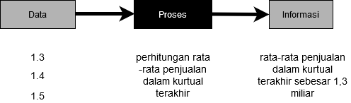

Gambar 2.1 Transformasi data menjadi informasi

*(sumber :* [*https://books.google.co.id/books?id=8VNLDwAAQBAJ*](https://books.google.co.id/books?id=8VNLDwAAQBAJ)*.)*

**2.3 Pengertian Sistem Informasi**

Sistem informasi yaitu suatu sistem yang menyediakan informasi untuk manajemen dalam mengambil keputusan dan juga untuk menjalankan operasional perusahaan, di mana sistem tersebut merupakan kombinasi dari orang-orang, teknologi informasi dan prosedur-prosedur yang terorganisasi(Anggraeni et al., n.d.).

Komponen-komponen dari sistem informasi adalah sebagai berikut:

1. komponen input, adalah data yang masuk ke dalam sistem informasi.

2. komponen model, adalah kombinasi prosedur, logika dan model matematika yang memproses data yang tersimpan di basis data dengan cara yang sudah ditentukan untuk menghasilkan keluaran yang diinginkan.

3. Komponen output, adalah hasil informasi yang berkualitas dan dokumentasi yang berguna untuk semua tingkatan manajemen serta semua pemakai sistem.

4. Komponen teknologi, adalah alat dalam sistem informasi, teknologi digunakan dalam menerima input, menjalankan model, menyimpan dan mengakses data, menghasilkan dan mengirimkan output dan memantau pengendalian sistem.

5. Komponen basis data, adalah kumpulan data yang saling berhubungan yang tersimpan di dalam komputer dengan menggunakan software database.

6. komponen kontrol, adalah komponen yang mengendalikan gangguan terhadap sistem informasi.

**2.4 Pengertian Penduduk**

Kependudukan adalah semua hal yang menyangkut tentang dinamika dan struktur penduduk yang berada didalam suatu wilayah. Struktur penduduk sendiri terdiri dari jumlah, komposisi, perkembangan dan perubahahn penduduk. Ilmu yang mempelajari tentang masalah kependudukan disebut ilmu Demografi(Notoatmodjo et al. 2014).

Ada tiga variabel dasar demografi yaitu :

1. Kelahiran (fertilitas)

Kelahiran atau fertilitas dalam pendangan demografi adalah kemampuan seorang wanita secara riil untuk melahirkan yang diwujudkan secara nyata dalam jumlah bayi. Tinggi rendahnya kelahiran dipengaruhi oleh struktur umur, banyaknya perkawinan, penggunaan alat konstrasepsi, aborsi, tingkat pendidikan, status pekerjaan serta laju pembangunan.

2. Kematian (mortalitas)

Kematian adalah meninggalnya penduduk yang berakibat pada berkurangnya populasi penduduk dalam suatu wilayah.

3. Perpindahan (migrasi)

Migrasi merupakan salah satu faktor yang mempengaruhi angka pertumbuhan penduduk. Seseorang dapat dikatakan telah melakukan migrasi apabila orang tersebut telah melewati batas administrasi wilayah asalnya. Migrasi pada dasarnya dibedakan menjadi dua yaitu migrasi keluar dan migrasi masuk.

**2.5 Metode Pembuatan Sistem**

Metode yang digunakan dalam pembuatan sistem informasi ini menggunakan metode waterfall yang terdiri dari beberapa tahap pembuatan perangkat lunak. Tahap pembuatan perangkat lunak dapat dilihat pada gambar 2.2 dibawah ini :

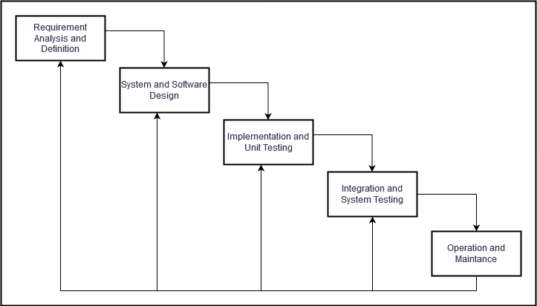

Gambar 2.2 Metode watrefall

Model waterfall ini sebenarnya model yang sebelumnya yaitu model linear sequential. Model ini muncul pertama kali pada tahun 1970 dan sering disebut model klasik atau kuno. Namun model ini merupakan model yang banyak dipakai dalam software engineering. Model ini melakukan pendekatan secara sistematis dan urut mulai dari Requirement Analysis and Definition, System and Software Design, Implementation and Unit Testing, Integration and System Testing dan Operation and Maintenance.

1. Requirement

Tahap pertama adalah requirements atau tahap pengumpulan semua data yang dibutuhkan dan juga analisis.

2. Design

Setelah mengumpulkan dokumen persyaratan dan menganalisi sistem, tahap selanjutnya adalah desain. Pada tahap ini, hal-hal yang harus dipersiapkan adalah bahasa pemrograman yang akan digunakan (PHP, Java, dan lainnya), database, dan juga detail teknis lainnya.

3. coding

Tahap selanjutnya dalam model waterfall adalah pembuatan. Pembuatan yang dimaksud di sini adalah coding software, menggunakan data yang ada di persyaratan dan juga desain.

4. Implementasi (uji coba)

Tahap model waterfall selanjutnya memungkinkan kamu menguji software yang sudah dimasukan code dan persyaratan lainnya.

5. Deployment

Tahap deployment ini semacam perilisan ketika produk (aplikasi) dinyatakan fungsional dan dapat digunakan oleh user langsung.

6. Maintenance

Setelah diluncurkan, kamu tetap harus melakukan pembenaran dan penyempurnaan aplikasi. Hal ini ditujukan agar produk tetap sempurnah dan user dapat menggunakannya dengan lancar.

**2.6 Alat Bantu Pembuatan Sistem**

**2.6.1 Data Flow Diagram**

DFD (Data Flow Diagram) Menggambarkan arus data dari suatu sistem informasi, baik sistem lama maupun sistem baru secara logika tanpa mempertimbangkan lingkungan fisik di mana data tersebut berada(Amikom, n.d.).

Simbol-simbol yang digunakan pada DFD :

Tabel 2.1 Simbo-simbol DFD

|  |  |  |
| --- | --- | --- |
| ***De Marco and Yourdan Symbols*** | **KETERANGAN** | ***Gane and Sarson Symbols*** |
|  | Source  (Kesatuan Luar) |  |
|  | Proses |  |
|  | Data Flow  (Arus Data) |  |
|  | Data Strore  (Simpanan Data) |  |

Keterangan :

**Kesatuan Luar**

Kesatuan luara adalah kesatuan di luar sistem yang akan memberikan input dan menerima output dari sistem, dapat berupa orang, organisasi, sumber informasi lain ataupun penerima akhir dari suatu laporan.

**Proses**

Proses merupakan kegiatan atau pekerjaan yang dilakukan oleh orang atau mesin komputer, di mana aliran data masuk ditransformasikan ke aliran data keluar.

**Arus Data**

Dipresentasikan dalam bentuk anak panah yang menuju ke atau dari proses dan digunakan untuk menggambarkan gerakan paket data atau informasi dari satu bagian ke bagian lain dari sistem di mana penyimpanan mewakili lokasi penyimpanan data.

**Penyimpanan (Data Stores)**

Komponen ini digunakan untuk memodelkan data atau paket data. Notasi yang digunakan adalah garis sejajar, segi empat dengan sudut melengkung atau persegi panjang, *atau open-ended rectangle on the right side*.

**2.6.2 Diagram Konteks**

Diagram konteks (*context diagram*) adalah diagram tingkatan atas, merupakan diagram dari sebuah sistem yang menggambarkan aliran data yang masuk dan keluar dari sistem dan yang masuk dan keluar dari entitas luar(Amikom, n.d.).

**2.6.3 Entity Relationship Diagram (ERD)**

ERD merupakan notasi grafis dalam pemodelan data konseptual yang mendeskripsikan hubungan antar penyimpanan. ERD digunakan untuk memodelkan struktur data dan hubungan antardata. Dengan ERD kita dapat menguji model dengan mengabaikan proses yang harus dilakukan(Amikom, n.d.).

Simbol-simbol ERD :

Tabel 2.2 Simbol – simbol ERD

|  |  |
| --- | --- |
| **SIMBOL** | **ARTI** |
|  | **Entity** : Suatu objek yang dapat diidentifikasi dalam lingkungan pemakai, Sesuatu yang penting bagi pemakai dalam konteks sistem yang akan dibuat. |
|  | **Garis :** Garis yng menghubungkan antara entitas dan relasi |
|  | **Komputerisasi** : Menunjukan hubungan antara entity satu dengan entity lain |
|  | **Attribute** : Menunjukan nama-nama atribut yang ada pada entity |

Jenis-jenis Hubungan :

a. **Satu ke satu**, misalnya suatu perusahaan mempunyai aturan satu sopir hanya boleh menangani satu kendaraan karena alasan tertentu



Gambar 2.3 contoh *one-to-one*

b. **Satu ke banyak** atau **banyak ke satu,** misalnya suatu perusahaan selalu berasumsi bahwa satu pelanggan dapat membeli banyak barang.



Gambar 2.4 contoh *one-to-many*

**2.7 Perangkat Lunak Yang Dipakai Dalam Pembuatan Website**

**2.7.1 XAMPP**

Fungsi *XAMPP* sendiri adalah sebagai server yang berdiri sendiri (*localhost*), yang terdiri beberapa program antara lain : Apache HTTP server, MySQL databse, dan penerjemah bahasa yang ditulis dengan bahasa pemrograman PHP dan Perl.

Nama XAMPP sendiri merupakan singkatan dari X (empat sistem operasi apapun), Apache, MySQL, PHP dan Perl. Program ini tersedia dalam GNU (General Public License) dan bebas, merupakan web server yang mudah untuk digunakan yang dapat menampilkan halaman web yang dinamis(Roza, Fauzan, and Rahayu 2020).

XAMPP memiliki kelebihan dan kekurangan antara lain :

**a) Kelebihan XAMPP**

1) Database storage Enggine ini banyak digunakan oleh programer apalagi oleh developer karena sifatnya yang free. Untuk expert sudah ada yang bayar.

2) kemampuannya sudah bisa diandalkan, mempunyai kapasitas yang cukup mempuni sekutar 60.000 tabel dengan jumlah record mencapai 5.000.000.000 bahkan untuk yang terbaru sudah lebih.

3) Keamanan datanya cukup aman walapun tidak sehebat Postgre apalagi Oracle.

4) Enggine ini multiplatform sehingga mampu diaplikasikan di berbagai sistem operasi. My Sql cocok diaplikasikan kelas kecil dan menengah.

5) Kelebihan paling utama engine ini adalah kecepatannya.

**b) Kekurangan XAMPP**

1) tidak cocok untuk menangani data dengan jumlah yang besar, baik untuk meyimpan data maupun untuk memproses data.

2) memiliki keterbatasan kemampuan kinerja pada server ketika data yang disimpan telah melebihi batas maksimal kemampuan daya tampung server karena tidak menerapkan konsep Technology Cluste.

**2.7.2 Notepad++**

Notepad++ adalah suatu text editor yang berjalan pada Operating System (OS) Windows. Notepad++ disini menggunakan komponen-komponen Scintilla agar dapat menampilkan dan menyunting text dan berkas source code berbagai bahasa pemrograman(Habibi and Suryansah 2020).

Keunggulan notepad++ dalam software web programming :

a) ***Simple,*** Ringan dan cepat dibandingkan dengan text editor lainnya, notepad++ tidak perlu menunggu loading opening library, terlebih seperti pada software adobe dreamweaver dan eclipse apa lagi untuk PC / Laptop yang memiliki specification yang rendah.

b) ***Bracket matching*** atau bisa dibilang mengumpulkan yang sesuai (berpasangan), biasanya digunakan pada saat menuliskan syntax percabangan,perulangan dan bagian utama program. Fungsi ini berguna untuk kita jika menuliskan block program yang panjang dan terkadang kita lupa untuk menutup block program yang panjang dan terkadang kita lupa untuk menutup block program yang telah kita buat.

c) ***Syntax Highlighting*** tampilan source code,disini kita bisa melihat warna pada setiap fungsi dari syntax. Jadi kita bingung menggolongkan kegunaan syntax yang kita tulis dan dapat dibaca dengan mudah. Contoh tulisan yang berwarna hijau biasanya terdapat pada statement jika kita menuliskan komentar pada sebuah program.

d) ***Syntax Folding*** atau melipat source code, ini hampi sama seperti bracket matching sebelumnya. Jika bracket matching digunakan untuk menunjukan awal dan akhir suatu block program. Syntax Folding disini tidak jauh beda tetapi, digunakan untuk menyembunyikan block program tertentu agar terlihat lebih ringkas tampilannya agar programmer tidak perlu melihat seluruh syntaxnya apa lagi jika sudah sampai lebih 1000 baris lebih.

e) ***Quick Color*** Picker++ fungsi ini berguna pada saat kita menuliskan kode warna pada html atau pun CSS tetapi tidak harus menuliskan kodennya terlebih jika kita lupa kode pada warna yang kita inginkan, biasanya akan muncul kotak dengan banyak aneka warna yang kita tinggal pilih, setelah memilih nanti kode warna tersebut akan muncul.

f) ***FingerText,*** biasa digunakan untuk menuliskan bahasa PHP di notepad++, fungsi ini berfungsi untuk memudahkan pengetikan syntax dengan kata tertentu sebagai pemicu/tringger dan menggantikannya dengan menekan tombol TAB.

**2.8 DATABASE (Basis Data)**

**2.8.1 Pengertian Database (Basis Data)**

Basis data (database) merupakan gabungan file data yang dibentuk dengan hubungan/relasi yang logis dan dapat diungkapkan dengan catatan serta bersifat independen. Adapun basis data adalah “Tempat berkumpulnya data yang saling berhubungan dalam suatu wadah (organisasi/perusahaan) bertujuan agar dapat mempermudah dan mempercepat untuk pemanggilan atau pemanfaatan kembali data tersebut”(Lubis 2016).

**2.8.2 Database Management Systems (DBMS)**

DBMS adalah data yang saling berhubungan yang dikelompokan dalam sebuah tabel atau beberapa tabel dan sebuah aplikasi program yang mengatur cara mengakses data tersebut.

Kumpulan dari data tersebut biasanya disebut basis data, yang berisikan informasi yang nyata untuk sebuah perusahaan.

Tujuan utama DBMS adalah untuk menyediakan sebuah cara untuk menyimpan dan mengambil informasi basis data secara efisien dan nyaman.

Managemen data meliputi struktur informasi penyimpanan dan mekanisme untuk memanipulasi informasi yang ada dalam basis data.

Keamanan informasi yang disimpan di basis data harus terjamin, walau dalam keadaan sistem rusak atau pengaksesan yang tidak diijinkan(Widodo et al. 2017).

**2.8.3 MysQL**

MySQL adalah sebuah database management system (manajemen basis data) menggunakan perintah dasar SQL (Structured Query Language) yang cukup terkenal. Database management system (DBMS) MySQL multi pengguna dan multi alur ini sudah dipakai oleh banyak orang.

MySQL adalah DBMS yang open source dengan dua bentuk lisensi, yaitu Free software (perangkat lunak bebas) dan Shareware (perangkat lunak berpemilik yang penggunanya terbatas). Jadi MySQL adalah database server yang gratis dengan lisensi GNU General Public License (GPL) sehingga dapat dipakai untuk keperluan pribadi atau komersil tanpa harus membayar lisensi yang ada.

MySQL masuk ke dalam jenis RDBMS (Relational Database Management System). Maka dari itu Istilah semacam baris, kolom, tabel, dipakai pada MySQL. Contohnya di dalam MySQL sebuah database terdapat satu atau beberapa tabel.

SQL sendiri merupakan suatu bahasa yang dipakai di dalam pengambilan data pada relational database atau database yang terstuktur. Jadi MySQL adalah database management system yang menggunakan bahasa SQL sebagai bahasa penghubung antara perangkat lunak aplikasi dengan database server(Roza, Fauzan, and Rahayu 2020).

**2.8.4 HTML (Hypertext Markup Langguage)**

Menurut (Muhammad Yusril Helmi Setyawan 2020) HTML (Hypertext Markup Langguage)Merupakan suatu metode untuk mengimplementasikan konsep hypertext dalam suatu naskah atau dokumen. Namun HTML bukanlah sebuah bahasa pemrograman, melainkan sebuah standar yang digunakan secara luas untuk menampilkan halaman web.

HTML memiliki kelebihan dan kekurangan antara lain :

Kelebihan :

1) Bahasa yang digunakan secara luas dan memiliki banyak sumber serta komunikasi yang besar.

2) Dijalankan secara alami di setiap web browser.

3) Memiliki learning curve yang mudah.

4) Open-source dan sepenuhnya gratis.

5) Bahas markup yang rapi dan konsisten.

6) Standard web yang resmi di-maintain oleh World Wide Web Consortium(W3C).

7) Mudah diintegrasikan dengan bahasa backend, seperti PHP dan Node>js.

Kekurangan :

1) Paling sering digunakan untuk halaman web statis. Untuk fitur dinamis, Anda bisa menggunakan JavaScript atau bahasa backend, seperti PHP.

2) HTML tidak memungkinkan user untuk menjalankan logic. Alhasil, semua halaman web harus dibuat terpisah meskipun menggunakan elemen yang sama, seperti header dan footer.

3) Fitur-fitur baru tidak bisa digunakan secara cepat di sebagian browser.

4) Terkadang perilaku browser susah untuk diprediksi (misalnya, browser lama tidak selalu bisa render tag yang lebih baru).

**2.8.5 PHP (Programamble Hypertext Processor)**

Menurut (Muhammad Yusril Helmi Setyawan 2020) Hypertext Prepocessor atau di singkat PHP adalah suatu bahasapemrograman yang digunakan untuk membuat web dinamis, walau bisa juga digunakan untuk membuat program lain. Tentunya bahasa pemrograman PHP berbeda dengan HTML, pada PHP Script/kode yang di buat tidak dapat di tampilkan pada halaman/muka website begitu saja, tapi harus diproses terlebih dahulu oleh web server lalu di tampilkan dalam bentuk halaman website di web browser, Script PHP juga dapat di ssipkan pada HTML dan script PHP selalu diawali dengan <?php dan di akhiri dengan ?>.

Berikut beberapa kelebihan bahasa pemrograman PHP, misalnya :

1) Banyaknya web server yang mendukung bahasa pemrograman PHP sehingga konfigurasinnya semakin mudah. Beberapa web server misalnya Apache, IIS, Xitami, Nginx, dan lain-lain.

2) Pengembangan bahasa pemrograman PHP tergolong lebih mudah, karena banyak developer yang membantu mengembangkannya maupun menggunakannya.

3) Relatif mudah untuk dipahami, karena sekarang ini banyak sekali tersebar materi materi/referensi untuk mempelajari PHP.

**2.9 Gambaran Umum Desa Baumata Utara**

Desa Baumata Utara merupakan salah satu desa yang berada dalam wilayah kecamatan Taebenu Kabupaten Kupang dan berada pada bagian utara kecamatan Taebenu. Jarak antara kantor Desa Baumata Utara dengan kantor Camat Taebenu adalah kurang lebih 1 km. Wilayah Desa Baumata utara terdiri dari daratan yang agak tinggi dari permukaan laut dan sebagian besar daratan tersebut diperuntukan untuk lahan pertanian dan peternakan.

Struktur organisasi Desa Baumata Utara :

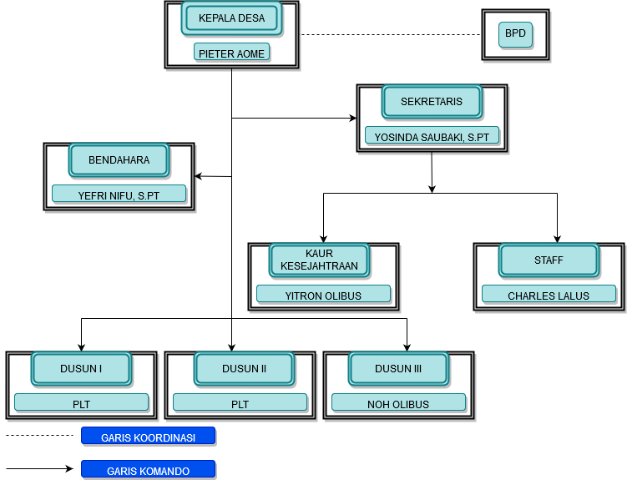

**BAB III**

**METODE PENELITIAN**

**3.1 Lokasi Penelitian Dan Waktu Penelitian**

Lokasi penelitian dilakukan di Kantor Desa Baumata Utara Kecamatan Taebenu Kabupaten Kupang. Penelitian Berdasarkan tabel dibawah ini :

Tabel 3.1 Jadwal Penyusunan Proposal

|  |  |  |  |  |  |  |  |  |  |  |
| --- | --- | --- | --- | --- | --- | --- | --- | --- | --- | --- |
| **No** | **Kegiatan** | **Tahun 2021** | | | | | | | | |
| **Jun** | **Jul** | **Agst** | **Sep** | **Okt** | **Nov** | **Des** | **Jan** | **Feb** |
| 1 | Persiapan |  |  |  |  |  |  |  |  |  |
| 2 | Penyusunan Proposal |  |  |  |  |  |  |  |  |  |
| 3 | Konsultasi Proposal |  |  |  |  |  |  |  |  |  |
| 4 | Ujian Proposal |  |  |  |  |  |  |  |  |  |
| 5 | Revisi |  |  |  |  |  |  |  |  |  |

**3.2 Metode Perancangan Sistem**

Metode yang digunakan dalam pembuatan sistem informasi ini terdiri dari beberapa tahapan dengan menggunakan metode waterfall yaitu analisis kebutuhan sistem, desain, coding, testing, dan implementasi.

**3.3 Analisis Kebutuhan Sistem**

Proses Pembuatan Sistem informasi ini membutuhkan beberapa kebutuhan sistem yaitu :

**a) Input**

* Data penduduk
* Data Kartu Keluarga
* Data Kematian
* Data Kelahiran
* Data Pindah
* Data Pendatang
* Data RT/RW
* Data Dusun

**b) Proses**

Proses pada sistem informasi penduduk ini agar dapat menghasilkan output.

* Proses data penduduk
* Proses data Kartu Keluarga
* Proses data Kematian
* Proses data Kelahiran
* Proses data Pindah
* Proses data Pendatang
* Proses data RT/RW
* Proses data Dusun

**c) Output**

Output pada sistem informasi penduduk ini adalah hasil dari proses data yang telah dilakukan berupa laporan kependudukan.

* Informasi Penduduk
* Informasi Kartu Keluarga
* Informasi Kematian
* Informasi Kelahiran
* Informasi Pindah
* Informasi Pendatang
* Informasi RT/RW
* Informasi Dusun

**3.4 Alat dan Bahan**

Alat dan bahan yang digunakan dalam penyusunan proposal tugas akhir ini adalah :

**a) Perangkat Lunak :**

* Sistem operasi windows 10 Home single Langguage 64-bit (10.0, B)
* Notepad++
* PHP
* Xampp

**b) Perangkat Keras :**

* Laptop-5GLGA9SO
* Processor AMD A9-9420e RADEON R5, 5 COMPUTE CORES 2C +3G 1.80 GHz
* Memory 4.00GB

**3.5 Perancangan Sistem**

**3.5.1 Diagram Konteks**

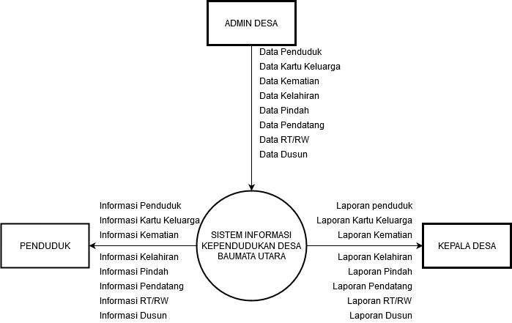

Gambar 3.1 Diagram Konteks

Dari gambar diatas dapat di jelaskan sebagai berikut, Admin bertugas menginput data berupa data penduduk,data kartu keluarga, data kematian, data kelahiran, data pindah, data pendatang, data rt/rw, dan data dusun kedalam ssitem karena adminlah yang bertugas dalam mengolah data input, update dan juga delete pada sistem tersebut. Dengan begitu penduduk akan mengakses informasi sedangkan kepala desa hanya dapat menerima laporan.

**3.5.2 DFD (Data Flow Diagram)**

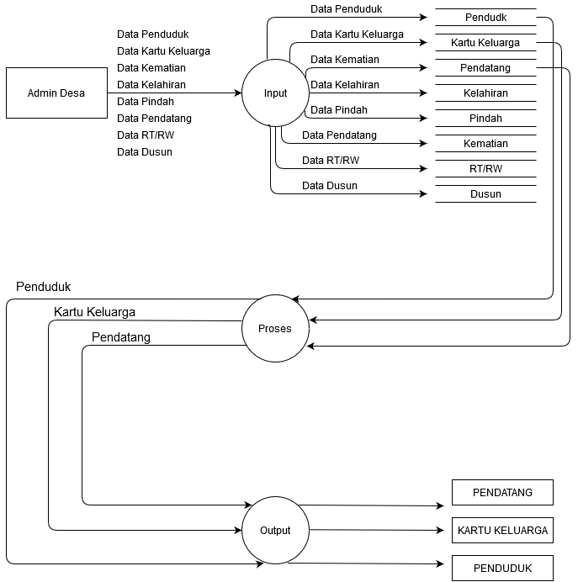

Gambar 3.2 Data Flow Diagram

Dari gambar di atas admin menginput data penduduk, kk, kematian, kelahiran, pindah, pendatang, rt/rw, dan dusun kemudian data tersebut disimpan ke dalam tabel masing-masing. Data penduduk disimpan ke tabel penduduk begitu juga seterusnya. Kemudian data akan diproses, dari proses tersebut data yang telah diproses akan ditampilkan dalam bentuk informasi kepada penduduk dan laporan kepada kepala desa.

**3.5.3 ERD (Entity Relationship Diagram)**

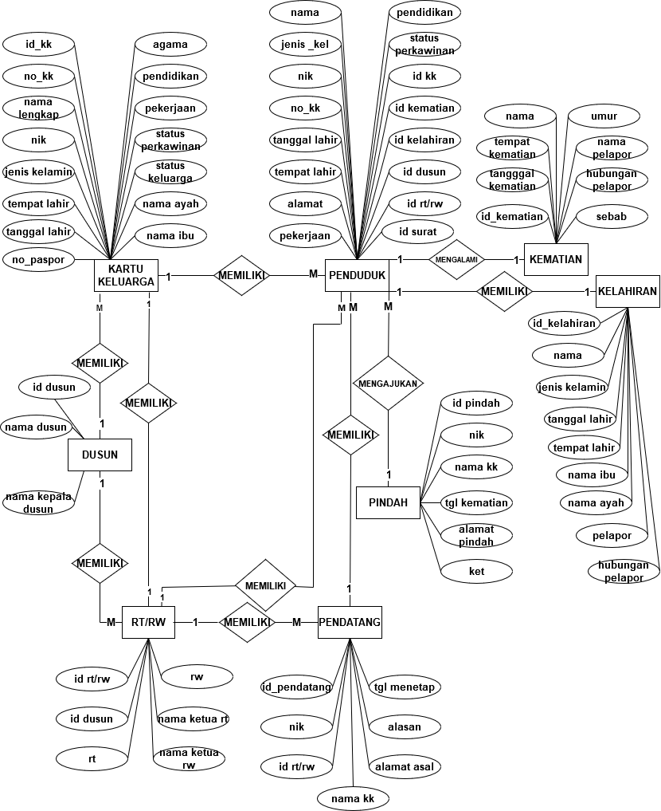

Gambar 3.3 ERD(Entity Relationship Diagram)

Penjelasan :

* Tabel Kartu Keluarga dan tabel penduduk memiliki relasi one to many yang bereti banyak penduduk memiliki satu kk
* Tabel penduduk dan tabel kematian memiliki relasi one to one yang artinya satu penduduk hanya mengalami satu kematian
* Tabel penduduk dan tabel pindah memiliki relasi many to one artinya beberapa penduduk mengajukan satu kali pindah
* Tabel kelahiran dan tabel penduduk memiliki relasi one to one yang artinya satu kelahiran dimiliki satu penduduk
* Tabel penduduk dan tabel pendatang memiliki relasi one to many artinya satu penduduk memiliki beberapa pendatang
* Tabel kartu keluarga dan tabel dusun memiliki relasi many to one artinya satu dusun memiliki banyak kk
* Tabel kartu keluarga dan tabel rt/rw memiliki relasi many to one artinya satu rt/rw memiliki banyak kk
* Tabel penduduk dan tabel rt/rw memiliki relasi one to many artinya satu rt/rw memiliki banyak penduduk
* Tabel rt/rw dan tabel pendatang memilii relasi one to many artinya satu rt/rw memiliki banyak pendatang

**3.5.4 Kamus Data**

1. Tabel Kartu Keluarga

Nama Tabel : tabel_kk

Primary key : id_kk

Fungsi : untuk menanpilkan data kk

Tabel 3.2 Tabel KK

|  |  |  |
| --- | --- | --- |
| Nama Field | Type | Ket |
| Id_kk | Integer | Primary key |
| No_kk | Integer | Foreign key |
| Nama lengkap | Varchar |  |
| Nik | Integer |  |
| Jenis kelamin | Varchar |  |
| Tanggal lahir | Date |  |
| Tempat lahir | Varchar |  |
| No paspor | Integer |  |
| Agama | Varchar |  |
| pendidikan | Varchar |  |
| Pekerjaan | Varchar |  |
| Status perkawinan | Varchar |  |
| Status keluarga | Varchar |  |
| Nama ayah | Varchar |  |
| Nama ibu | Varchar |  |

2. Tabel Penduduk

Nama tabel : tabel_penduduk

Primary key : NIK

Fungsi : untuk menampilkan data penduduk

Tabel 3.3 Tabel Penduduk

|  |  |  |
| --- | --- | --- |
| Nama Field | Type | Ket |
| Nik | Integer | Primary key |
| Id_kk | Integer | Foreign key |
| Id_dusun | Integer | Foreign key |
| Id_rt/rw | Integer | Foreign key |
| Id_kelahiran | Integer | Foreign key |
| Id_kematian | Integer | Foreign key |
| Nama kk | Varchar |  |
| Jenis kelamin | Varchar |  |
| No_kk | Integer |  |
| Tanggal lahir | Date |  |
| Tempat lahir | Varchar |  |
| Alamat | Varchar |  |
| Pekerjaan | Varchar |  |
| Pendidikan | Varchar |  |
| Status kawinan | Varchar |  |

3. Tabel kematian

Nama tabel : tabel_kematian

Primary key : id_kematian

Fungsi : untuk menampilkan data kematian

Tabel 3.4 Tabel Kematian

|  |  |  |
| --- | --- | --- |
| Nama Field | Type | Ket |
| Id_kematian | Integer | Primary key |
| Nama | Varchar |  |
| Tempat kematian | Varchar |  |
| Tanggal kematian | Date |  |
| Umur | Varchar |  |
| Nama pelapor | Varchar |  |
| Hubungan pelapor | Varchar |  |
| Sebab | Varchar |  |

4. Tabel kelahiran

Nama tabel : tabel_kelahiran

Primary key : id_kelahiran

Fungsi : untuk menampilkan data kelahiran

Tabel 3.5 Tabel Kelahiran

|  |  |  |
| --- | --- | --- |
| Nama field | Type | Ket |
| Id_kelahiran | Integer | Primary key |
| Nama | Varchar |  |
| Jenis kelamin | Varchar |  |
| Tempat lahir | Varchar |  |
| Tanggal lahir | Date |  |
| Nama ayah | Varchar |  |
| Nama ibu | Varchar |  |
| Pelapor | Varchar |  |
| Hubungan pelapor | Varchar |  |

5. Tabel pindah

Nama tabel : tabel_pindah

Primary key : id_pindah

Fungsi : untuk menampilkan data pindah

Tabel 3.6 Tabel Pindah

|  |  |  |
| --- | --- | --- |
| Nama field | Type | Ket |
| Id_pindah | integer | Primary key |
| Nik | integer |  |
| Nama kk | Varchar |  |
| Tanggal pindah | Dtae |  |
| Alamat pindah | Varchar |  |
| ket | varchar |  |

6. Tabel pendatang

Nama tabel : tabel_pendatang

Primary key : id_pendatang

Fungsi : untuk menampilkan data pendatang

Tabel 3.7 Tabel Pendatang

|  |  |  |
| --- | --- | --- |
| Nama field | Type | Ket |
| Id_pendatang | Integer | Primary key |
| Id_rt/rw | Integer | Foreign key |
| Nik | Integer |  |
| Nama_kk | Varchar |  |
| Tanggal menetap | Dtae |  |
| Alamat asal | Varchar |  |
| Alasan | Varchar |  |

7. Tabel dusun

Nama tabel : tabel_dusun

Primary key : id_dusun

Fungsi : untuk menampilkan data dusun

Tabel 3.8 Tabel Dusun

|  |  |  |
| --- | --- | --- |
| Nama field | Type | Ket |
| Id_dusun | integer | Primary key |
| Nama dusun | Varchar |  |
| Nama kepala dusun | Varchar |  |

8. Table RT/RW

Nama tabel : tabel_rt/rw

Primary key : id_rt/rw

Fungsi : untuk menampilkan data rt/rw

Tabel 3.9 Tabel RT/RW

|  |  |  |
| --- | --- | --- |
| Nama field | Type | Ket |
| Id_rt/rw | integer | Primary key |
| Id_dusun | integer | Foreign key |
| Rt | integer |  |
| Rw | integer |  |
| Nama ketua rt | varchar |  |
| Nama ketua rw | varchar |  |

**3.5.5 Desain Interface**

Berikut ini adalah desain interface dari sistem informasi yang akan dibuat :

1. Tampilan Menu Login

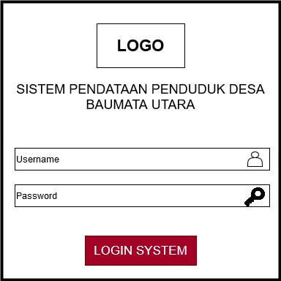

Gambar 3.4 Menu Login

2. Tampilan Menu Utama

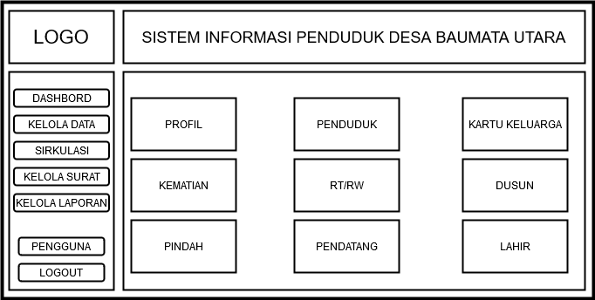

Gambar 3.5 Menu Utama

3. Tampilan Profil

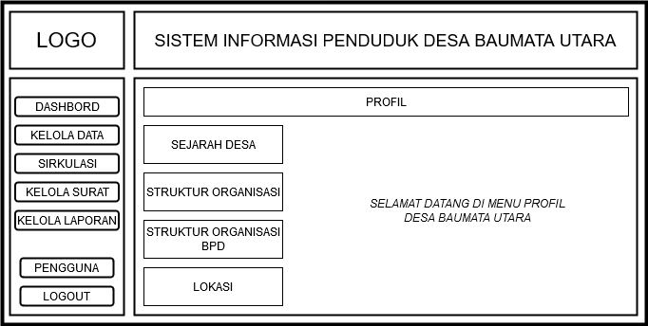

Gambar 3.6 Profil

4. Tampilan Data Penduduk

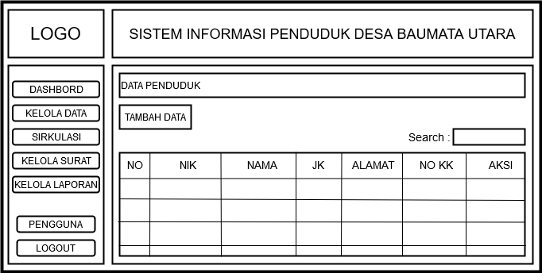

Gambar 3.7 Data Penduduk

5. Tampilan Data Kartu Keluarga

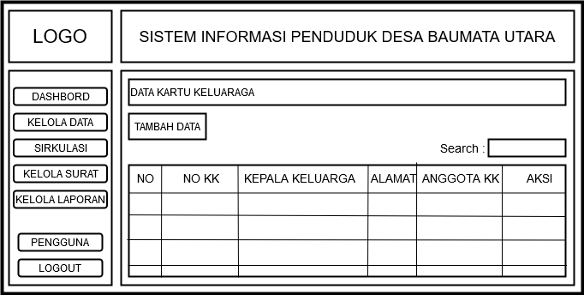

Gambar 3.8 Kartu Keluarga

6. Tampilan Data Kematian

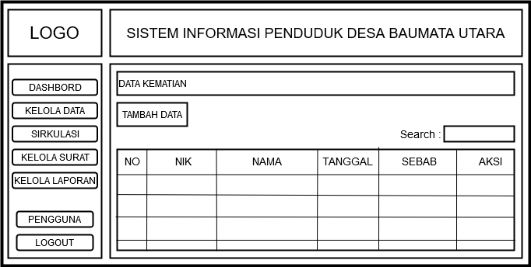

3.9 Data Kematian

7. Tampilan Data Kelahiran

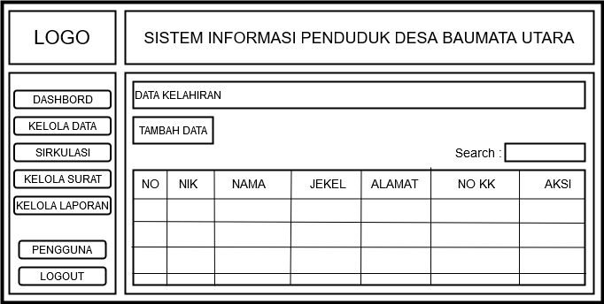

Gambar 3.10 Data Kelahiran

7. Tampilan Data Pendatang

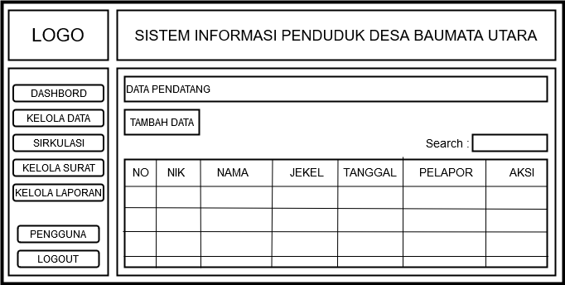

Gambar 3.11 Data Pendatang

8. Tampilan Data Pindah

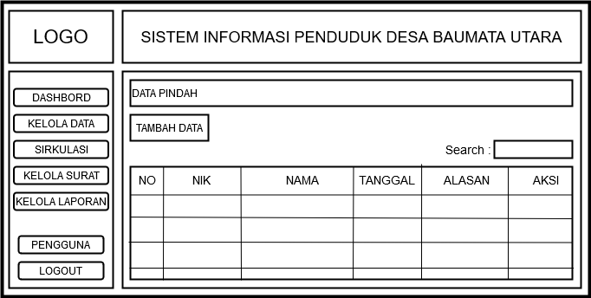

Gambar 3.12 Data Pindah

9. Tampilan Data Dusun

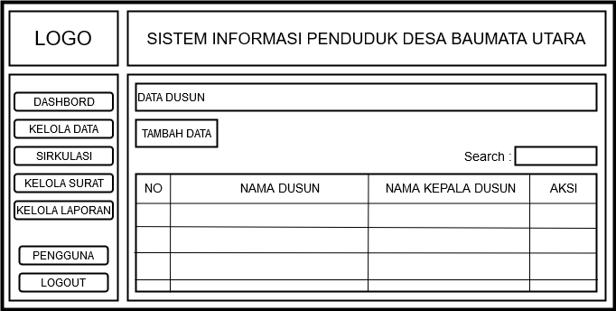

Gambar 3.13 Data Dusun

9. Tampilan Data RT/RW

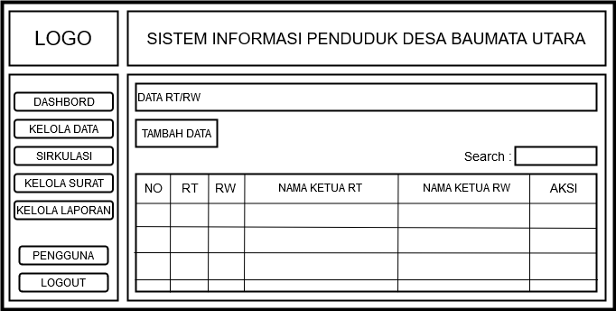

Gambar 3.14 Data RT/RW

**1. Coding**

Salah satu tindakan pemrograman dengan menuliskan kode atau script dalam bahasa pemrograman

**2. Testing**

Proses yang dibuat sedemikian rupa untuk mengidentifikasi ketidaksesuaian hasil sebuah sistem informasi dengan hasil yang diharapkan

**3. Maintenance**

Serangkaian kebijakan yang diperlukan untuk mempertahankan atau mengembalikan suatu barang dalam keadaan operasional yang efektif

**BAB IV**

**HASIL DAN PEMBAHASAN**

Sistem Informasi Pengelolaan Administrasi Kependudukan pada Kelurahan Baumata Utara Berbasis Web merupaka sistem informasi yang dirancang untuk mempermudah pegawai serta meningkatkan pelayanan kepada masyarakat dalam mengajukan permohonan surat kapan dan dimana saja tanpa harus memakan waktu dan tenaga yang cukup lama.

Setelah menyelesaikan tahap *design system,* selanjutnya adalah *coding* dan *testing.* Berikut ini adalah tahapan pengkodean dan implementasi pada Sistem Informasi Pengelolaan Administrasi Kependudukan pada Keluraha Baumata Utara.

1. **Implementasi Basis Data**

Berikut merupakan tahapan dalam pembuatan Sistem Informasi Pengelolaan Administrasi Kependudukan pada Keluraha Baumata Utara Berbasis Web.

1. **Mengaktifkan Xampp**

Langkah pertama dalam pembuatan aplikasi ini adalah dengan membuka aplikasi Xampp. Setelah Xampp berjalan, selanjutnya mengaktifkan webserver dan DBMSnya dengan mengklik tombol start pada actions Apprace dan MySQL. Setelah background pad amodule apprace dan MySQL berubah warna menjadi hijau maka web servernya sudah berhasil dijalankan serta digunakan seperti yang terlihat pada gambar 4.1

**GAMBAR**

Aplikasi Xampp ini berfungsi sebagai web server untuk menjalankan sementara aplikasi yang telah dibuat dengan menggunakan format localhost. Xampp memiliki fitur – fitur dengan fungsinya masing – masing seperti Apache berfungsi sebagai web server dari PHP. Kemudian selanjutnya MySQL berfungsi untuk web server dari database dengan format localhost/phpMyAdmin.

1. **Pembuatan Database pada MySQL Server**

Setelah mengaktifkan server pada Xampp, selanjutnya adalah pembuatan database. Pembuatan database ini dilakukan dengan menggunakan GUI MySQL yang dapat diakses dengan menggunakan web browser. Setelah antarmuka phpMyAdmindibuka langkah selanjutnya dengan membuat data base baru. Untuk sistem ini penulis menggunakan pengarsipan sebagai nama databasenya.

Pada gambar 4.2 dibawah ini adalah tampilan dari database yang telah dibuat sebelumnya.

**GAMBAR**

1. **Implementasi Interface**

Pada halaman ini sistem ini dibuat dengan memanfaatkan template bootstrap atlantis 4 yang didownload sebelumnya. Dari template tersebut kemudian disesuaikan dengan kebutuhan desain web yang diinginkan dari oenyesuaian bagian menu dengan bagian menu yang direncanakan sebelumnya. Proses penyesuaian bagian menu dengan template yang ada yaitu dengan mengubah bagian script template tersebut yang berhubungan dengan table menu.

1. **Tampilan Halaman Utama**

Berikut ini adalah tampilan halaman utama yang dapat diakses oleh pengguna. Berikut ini adalh script pada halaman utama (*index.php*)

**SCRIPT**

Pada halaman utama (home) pengguna dapat mengetahui informasi jadwal pelayanan, perstyaratan pelayana surat dan mengetahui lokasi Kelurahan Baumata Utara.

**GAMBAR**

1. **Halaman Login**

Halaman ini menampilkan menu login yang memiliki tiga pilihan login yang dapat diakses oleh Staf, Lurah, Penduduk. Untuk dapat masuk kedalam sistem, pengguna harus memiliki hak akses dan password.

Pada menu login pegawai, pengguna ke sistem menginput hak akses passwor dan memiliki hak akses untuk login di menu login pegawai. Berikut ini adalah script Login (pegawai.php). saat user masuk ke halaman login maka session akan dimulai dan koneksi ke database akan dibuka menggunkan scrpit.

**SCRIPT**

Untuk mencari dan mencocokan hak akses dan password yang telah dimasukan dengan data yang ada pada tabel login di database, bila data tersebut cocok maka proses login berhasil dan pengguna akan diarahkan ke halaman yang telah ditentukan namun apabila data yang dimasukan tidak cocok maka akan muncul pesan eror “Gagal...”

Sedangkan pada menu login penduduk, pengguna ke sistem menginput username (nik), password yang sudah diberikan oleh admin kelurahan untuk login dimenu login penduduk. Berikut ini adalah script Login (login.php). Saat user masuk ke halaman login maka session akan dimuali dan koneksi ke database akan dibuka menggunakan script.

**SCRIPT**

Untuk mencari dan mencocokan username dan password yang telah dimasukan dengan data yang ada pada tabel login di database, bila data tersebut cocok maka proses login berhasil dengan pengguna akan diarahkan ke halaman yang telah ditentukan namun apabila data yang dimamsukan tidak cock maka akan muncul pesan eror “Gagal...”

**GAMBAR**

1. **Halaman Admin**
2. Tampilan Database Admin

Halaman ini merupakan halaman yang akan ditampilkan pertama kali saat admin berhasil login ke sistem.

Pada halaman admin ini, admin bertugas mengisi data – data yang berupa data user, data kk, data penduduk, data lahir, data kurang mampu, data usaha, data kematian, data pindah, data pendatang, data RT, data RW, data tempat lahir dan mengelolah permohonan surat dari penduduk. Berikut ini adalah script pada halaman dashboard admin(*beranda2.php*).

**SCRIPT**

Pada halaman dashboard admin (beranda2) admin dapat langsung melihat request permohonan surat dari penduduk. Berikut adalah tampilan dari dashboard admin.

**GAMBAR**

1. Tampilan Data User

Tampilan data user pada dasarnya hamppur sama dengan tampilan pada halaman dashboard. Perbedaannya adalah pada tampilan menu user ini menampilkan konten berupa tabel yang berisi data user.

Untuk menampilkan data user kedalam tabel menggunakan script.

**SCRIPT**

Script tersebut akan melakukan koneksi ke database lalau menyeleksi data dari user berdasarkan NIK untuk ditampilkan kedalam tabel user.

Ketika admin mengklik tombol edit, maka script,

**SCRIPT**

Akan dieksekusi dan meng-update data pada user berdasarkan data yang telah di edit.

Sedangkan tampilan data pemohon pada dasarnya sama dengan tampilah user. Perbedaannya adalah pada tampilan meun user ini tidak ada button untuk menghapus dan menambah pemohon. Berikut script unStuk menampilkan data pemohon kedalam tabel.

**SCRIPT**

Untuk menambah data pemohon menggunakan script,

**SCRIPT**

Script diatas adalah perintah untuk menambah pemohon yang diambil dari data penduduk.

Ketika admin mengklik tombol edit, maka script,

**SCRIPT**

Akan dieksekusi dan meng-update data pada tabel pemohon berdasarkan data yang telah diedit.

Ketika admin mengklik tombol delete, maka script,

**SCRIPT**

Yang digunakan untuk menghapus data dari pemohon berdasarkan NIK yang diambil. Berikut tampilan data dari user dan pemohon.

**GAMBAR**

1. Tampilan Data Penduduk

Tampilan data penduduk pada dasarnya hampir sama dengan tampilan pada halaman dashboard. Perbedaannya adalah pada tampilan menu penduduk ini menampilkan konten berupa tabel yang berisi data penduduk.

Untuk menampilkan data penduduk ke dalam tabel menggunakan script,

**SCRIPT**

Script tersebut akan melakukan koneksi ke database, lalu menyeleksi dari data penduduk berdasarkan NIK untuk ditampilkan ke dalam tabel penduduk.

Untuk menambah data penduduk menggunakan script,

**SCRIPT**

Ketika admin menyimpan data baru maka data tersebut akan di-insert ke penduduk berdasarkan data yang di post.

Ketika admin mengklik tombol edit maka script,

**SCRIPT**

Yang digunakan untuk menghapus data dari data penduduk . Berikut tampilan data dari user dan pemohon.

**GAMBAR**

1. Tampilan Data KK

Tampilan data KK ini menampilkan konten berupa tabel yang berisi data KK. Untuk menampilkan data KK ke dalam tabel menggunakan script,

**SCRIPT**

Script tersebut akan melakukan koneksi ke database lalu menyeleksi data dari KK berdasarkan NIK untuk ditampilkan kedalam tabel KK.

Untuk menambah data KK menggunakan script,

**SCRIPT**

Ketika admin menyimpan data baru maka data tersebut akan di-insert ke KK berdasarkan data yang di post.

Ketika admin mengklik tombol edit, maka script

**SCRIPT**

Akan dieksekusi dan meng-update data pada tabel KK berdasarkan data yang telah diedit.

Ketika admin mengklik tombol delete, maka script,

**SCRIPT**

Yang digunakan untuk menghapsu dari data KK berdasarkan NIK yang diambil. Berikut adalah tampilan dari data KK

**GAMBAR**

1. Tampilan Data Kelahiran

Tampilan menu data kelahiran ini menampilkan konetn berupa tabel yang berisi data kelahiran. Untuk menampilkan data kelahiran ke dalam tabel mwnggunakan script.

**SCRIPT**

Script tersebut akan melakukan koneksi ke database lalau menyeleksi data dari Kelahiran berdasarkan id_lahir untuk ditampilkan ke dalam tabel Kelahiran.

Untuk menambahkan data kelahiran menggunakan script:

**SCRIPT**

Ketika admin menyimpan data baru maka data tersebut akan di-insert ke data Kelahiran berdasarkan data yang di post.

Ketika admin mengklik tombol edit, maka script :

**SCRIPT**

Akan dieksekusi dan meng-update data pada tabel Kelahiran berdasarkan data yang telah di edit.

Ketika admin mengklik tombol delete, maka script

**SCRIPT**

Yang digunakan untuk menghapus data dari data kelahiran berdasarkan id yang diambil. Berikut adalah tampilan data kelahiran

**GAMBAR**

1. Tampilan Data Usaha

Tampilan menu data uaha ini menampilkan konten berupa tabel yang berisi data usaha. Untuk menampilkan data usaha ke dalam tabel menggunakan script

**SCRIPT**

Script tersebut akan melakukan koneksi ke database lalau menyeleksi data dari usaha berdasarkan id untuk ditampilkan ke dalam tabel usaha.

Untuk menambahkan data usaha menggunakan script

**SCRIPT**

Ketika admin menyimpan data baru maka data tersebut akan di-insert ke data usaha berdasarkan data yang di post.

Ketika admin mengklik tombol edit, maka script

**SCRIPT**

Akan dieksekusi dan meng-update pada tabel data usaha berdasarkan data yang telah diedit.

Ketika admin mengklik tombol delete, maka script

**SCRIPT**

Yang diunakan untuk menghapus data dari data usaha berdasarkan data yang diambil. Berikut adalah tampilan dari data usaha

**GAMBAR**

1. Tampilan Data Kurang Mampu

Tampilan menu data kurang mampu ini menampilkan konten berupa tabel yang berisi data kurang mampu. Untuk menampilakan data kurang mampu ke dalam tabel menggunaka script,

**SCRIPT**

Script tersebut akan melakukan koneksi ke database lalu menyeleksi data dari kurang mampu berdasarkan id untuk ditampilkan ke dalam tabel kurang mampu.

Untuk menambahkan data kurang mampu menggunakan script,

**SCRIPT**

Ketika admin menyimpan data baru maka data tersebut akan di-insert ke data kurang mampu berdasarkan data yang di post.

Ketika admin mengklik tombol edit, maka script

**SCRIPT**

Akan dieksekusi dan meng-update data pada tabel kurang mampu berdasarkan data yang telah di edit.

Ketika admin mengklik tombol delete, maka script

**SCRIPT**

Yang digunakan untuk menghapus data dari data kurang mampu berdasarkan id yang diambil. Berikut adalah tampilan dari data kurang mampu.

**GAMBAR**

1. Tampilan Data Kematian

Tampilan menu data kematian ini menampilkan konten berupa tabel yang berisi data kematian. Untuk menampilkan data kematian kedalam tabel menggunaka script

**SCRIPT**

Script tersebut akan melakukan koneksi ke database lalu menyeleksi data dari kematian berdasarkan id untuk ditampilkan ke dalam tabel kematian.

Untuk menambahkan data kematian menggunakan script

**SCRIPT**

Ketika admin menyimpan data baru maka data tersebut akan di-insert ke data kematian berdasarkan data yang di post.

Ketika admin mengklik tombol edit, maka script

**SCRIPT**

Akan dieksekusi dan meng-update data pada tabel kematian berdasarkan data yang etlah diedit.

Ketika admin mengklik tombol delete, maka script

**SCRIPT**

Yang digunakan untuk menghapus data dari data kematian berdasarkan id yang diambil. Berikut adalah tampilan dari data kematian.

**GAMBAR**

1. Tampilan Data Pendatang

Tampilan menu data pendatang ini menampilkan konten berupa tabel yang berisi data pendatang. Untuk menmapilkan data pendatangke dalam tabel menggunakan script,

**SCRIPT**

Script tersebut akan melakukan koneksi ke database lalu menyeleksi data dari pendatang berdasarkan id untuk ditampilkan ke dalam tabel kurang mampu.

Untuk menambahkan data pendatang menggunakan script,

**SCRIPT**

Ketika admin menyimpan data baru maka data tersebut akan di-insert ke data pendatang berdasarkan data yang di post.

Ketika admin mengklik tombol edit, maka script

**SCRIPT**

Akan dieksekusi dan meng-update data pada tabel pendatang berdasarkan data yang telah di edit.

Ketika admin mengklik tombol delete, maka script

**SCRIPT**

Yang digunakan untuk menghapus data dari data pendatang berdasarkan id yang diambil. Berikut adalah tampilan dari data kurang mampu.

**GAMBAR**

1. Tampilan Data Pindah

Tampilan menu data pindah ini menampilkan konten berupa tabel yang berisi data pindah. Untuk menampilkan data pindah kedalam tabel menggunaka script

**SCRIPT**

Script tersebut akan melakukan koneksi ke database lalu menyeleksi data dari pindah berdasarkan id untuk ditampilkan ke dalam tabel pindah.

Untuk menambahkan data pindah menggunakan script

**SCRIPT**

Ketika admin menyimpan data baru maka data tersebut akan di-insert ke data pindah berdasarkan data yang di post.

Ketika admin mengklik tombol edit, maka script

**SCRIPT**

Akan dieksekusi dan meng-update data pada tabel pindah berdasarkan data yang etlah diedit.

Ketika admin mengklik tombol delete, maka script

**SCRIPT**

Yang digunakan untuk menghapus data dari data pindah berdasarkan id yang diambil. Berikut adalah tampilan dari data pindah .

**GAMBAR**

**DAFTAR PUSTAKA**

Amikom, U. n.d. *Tuntunan Praktis Membangun Sistem Informasi Akuntansi Dengan Visual Basic Dan Microsoft Sql Server+cd*. Penerbit Andi. https://books.google.co.id/books?id=NaKZX-XsJdEC.

Anggraeni, E Y, E Risanto, Y Basuki, D Nofianto, A A C, and A Offset. n.d. *Pengantar Sistem Informasi*. Edited by Erang Risanto. Penerbit Andi. https://books.google.co.id/books?id=8VNLDwAAQBAJ.

Habibi, R, and A Suryansah. 2020. *Aplikasi Prediksi Jumlah Kebutuhan Perusahaan*. Aplikasi. Kreatif. https://books.google.co.id/books?id=sjDwDwAAQBAJ.

Lubis, A. 2016. *Basis Data Dasar*. Deepublish. https://books.google.co.id/books?id=L9cwDwAAQBAJ.

Muhammad Yusril Helmi Setyawan, D A P. 2020. *Membuat Sistem Informasi Gadai Online Menggunakan Codeigniter Serta Kelola Proses Pemberitahuannya*. Kreatif Industri Nusantara. https://books.google.co.id/books?id=66jzDwAAQBAJ.

Notoatmodjo, 2014:141, Federico Ferretti, S Planzer, Therese Wilson, Mary Keyes, Zheng Sophia Tang, Mateja Durovic, et al. 2014. “Analisa Dan Perancangan Sistem Informasi Kependudukan Pada Pemerintah Desa Bangunjiwo Berbasis Web, Yogyakarta : AMIKOM” 1 (hal 140): 43. http://www.springer.com/series/15440%0Apapers://ae99785b-2213-416d-aa7e-3a12880cc9b9/Paper/p18311.

Roza, R, M N Fauzan, and W I Rahayu. 2020. *Tutorial Sistem Informasi Prediksi Jumlah Pelanggan Menggunakan Metode Regresi Linier Berganda Berbasis Web Menggunakan Framework Codeigniter*. Kreatif. https://books.google.co.id/books?id=ixH9DwAAQBAJ.

Sutabri, T. n.d. *Konsep Sistem Informasi*. Penerbit Andi. https://books.google.co.id/books?id=uI5eDwAAQBAJ.

Widodo, A W, D Kurnianingtyas, U B Press, and U B Media. 2017. *Sistem Basis Data*. Universitas Brawijaya Press. https://books.google.co.id/books?id=GzVTDwAAQBAJ.